本试卷适应范围  电气111/112  自动化111/114 | 南京农业大学试题纸
本试卷适应范围  电气111/112  自动化111/114 | 12-13学年 二 学期 课程类型：必修 试卷类型：A
课程 数字电子技术 班级 学号 姓名 成绩

一、填空题： （每空2分，共26分）

1．1 （1001 0111）作为二进制数和8421BCD码分别对应的十进制数是（ ）和（ ）。
1．2 一个256×4的RAM其地址码有 位，数据有 位。
1．3 二进制数（-11001）₂的原码 ，反码 ，补码 。
1．4 一周期数字波形如图1所示，其周期和占空比分别为 、 。
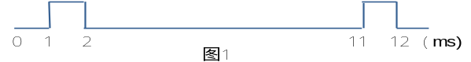

1．5 多谐振荡器有 个暂态； 单稳态触发器有 个暂态和 个稳态。

1．6 一个8位的数模转换器，当输入全为1时，输出电压为5V，当输入D=（00011001）2时，输出电压为 V。

二、将下列函数化简为最简与或式。（每题6分，共12分）
三、列出图2和图3所示电路的真值表，写出输出Y的表达式（12分）

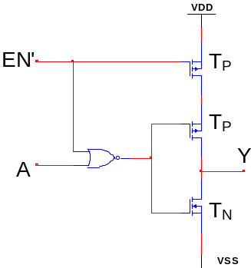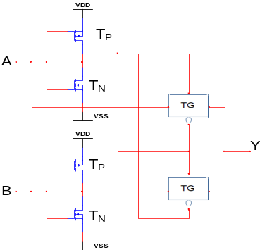
图2 图3

四、分析题（20分）
4.1画出图4所示JK触发器的输出端Q1、B端的波形。时钟CLK及A端的波形已知，触发器的初始状态为0。（10分）
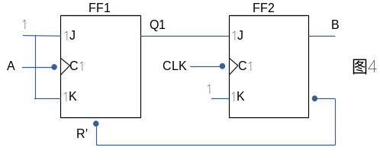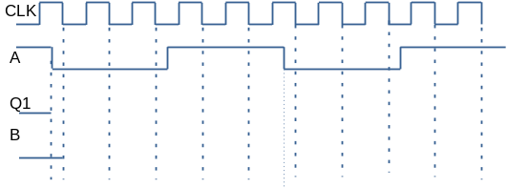
图4

4.2写出图5所示电路的驱动方程、状态方程和输出方程，画出状态转换图。（10分）
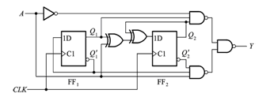
图5
五、设计题（30分）
5.1用4位加法器74LS283（图6）将余3码转换为8421BCD码。写出表达式、画出连线图（8分）
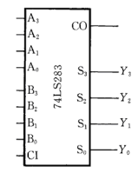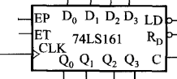
图6 图7
5.2．74LS161是十六进制同步加法计数器（异步清零、同步置数），其逻辑功能引脚如图7所示，试加入合适门电路，采用同步置数方式构建九进制计数器，要求画出状态转换图和连线图。（8分）

5.3用上升沿触发的D触发器和门电路设计具有自启动特性的同步五进制加法计数器，要求画出状态转换图，列出状态转换表，写出驱动方程，画出逻辑电路图。（14分）

教研室主任 出卷人

